ASSUNTO: INDICO AO EXMO SENHOR PREFEITO LUIS GUSTAVO ANTUNES STUPP, JUNTAMENTE COM O SETOR RESPONSÁVEL MANUTENÇÃO PROVISÓRIA NAS RUAS DO PARQUE DAS LARANJEIRAS.

DESPACHO:

SALA DAS SESSÕES ____/____/_____

PRESIDENTE DA MESA

INDICAÇÃO Nº , DE 2013

SENHOR PRESIDENTE,
SENHORES VEREADORES e SENHORAS VEREADORAS.

Indico ao Excelentíssimo Prefeito Luis Gustavo Antunes Stupp, junto ao setor responsável a manutenção nas Ruas do Parque das Laranjeiras.

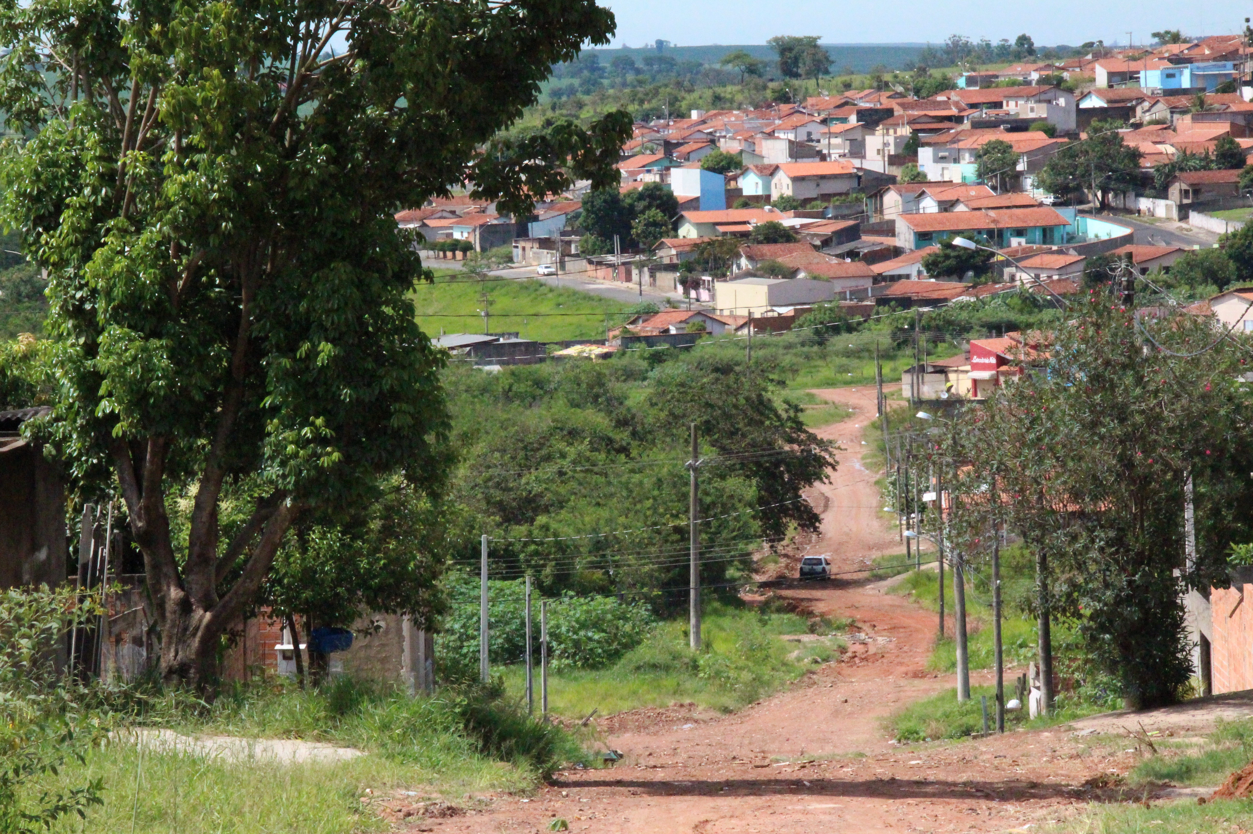

SALA DAS SESSÕES “VEREADOR SANTO RÓTTOLI”, em 06 de dezembro de 2013.

VEREADOR LUIS ROBERTO TAVARES

